



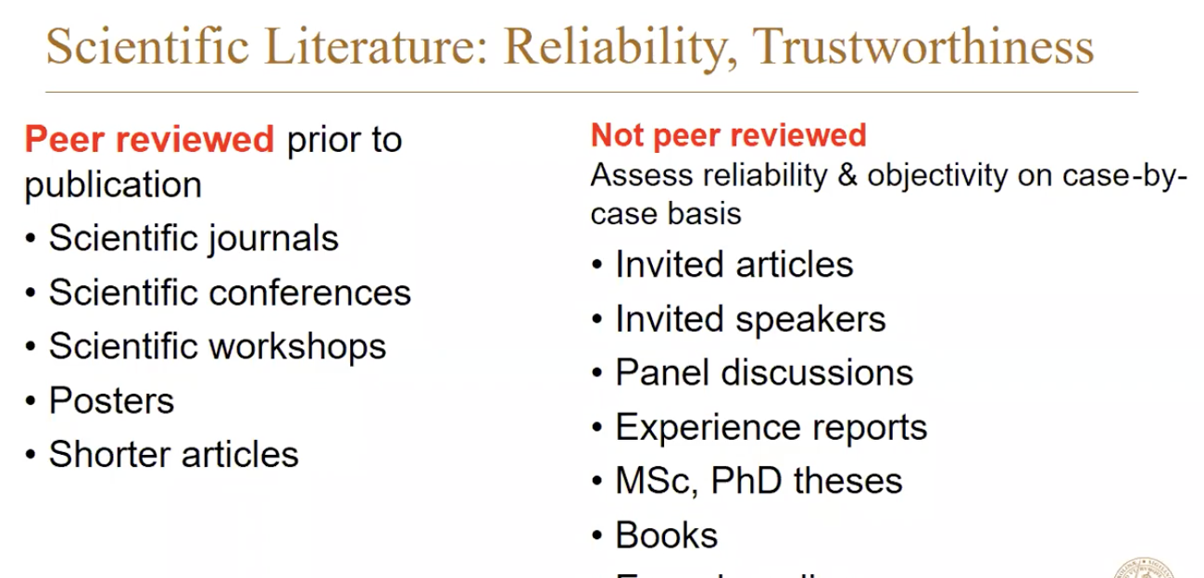

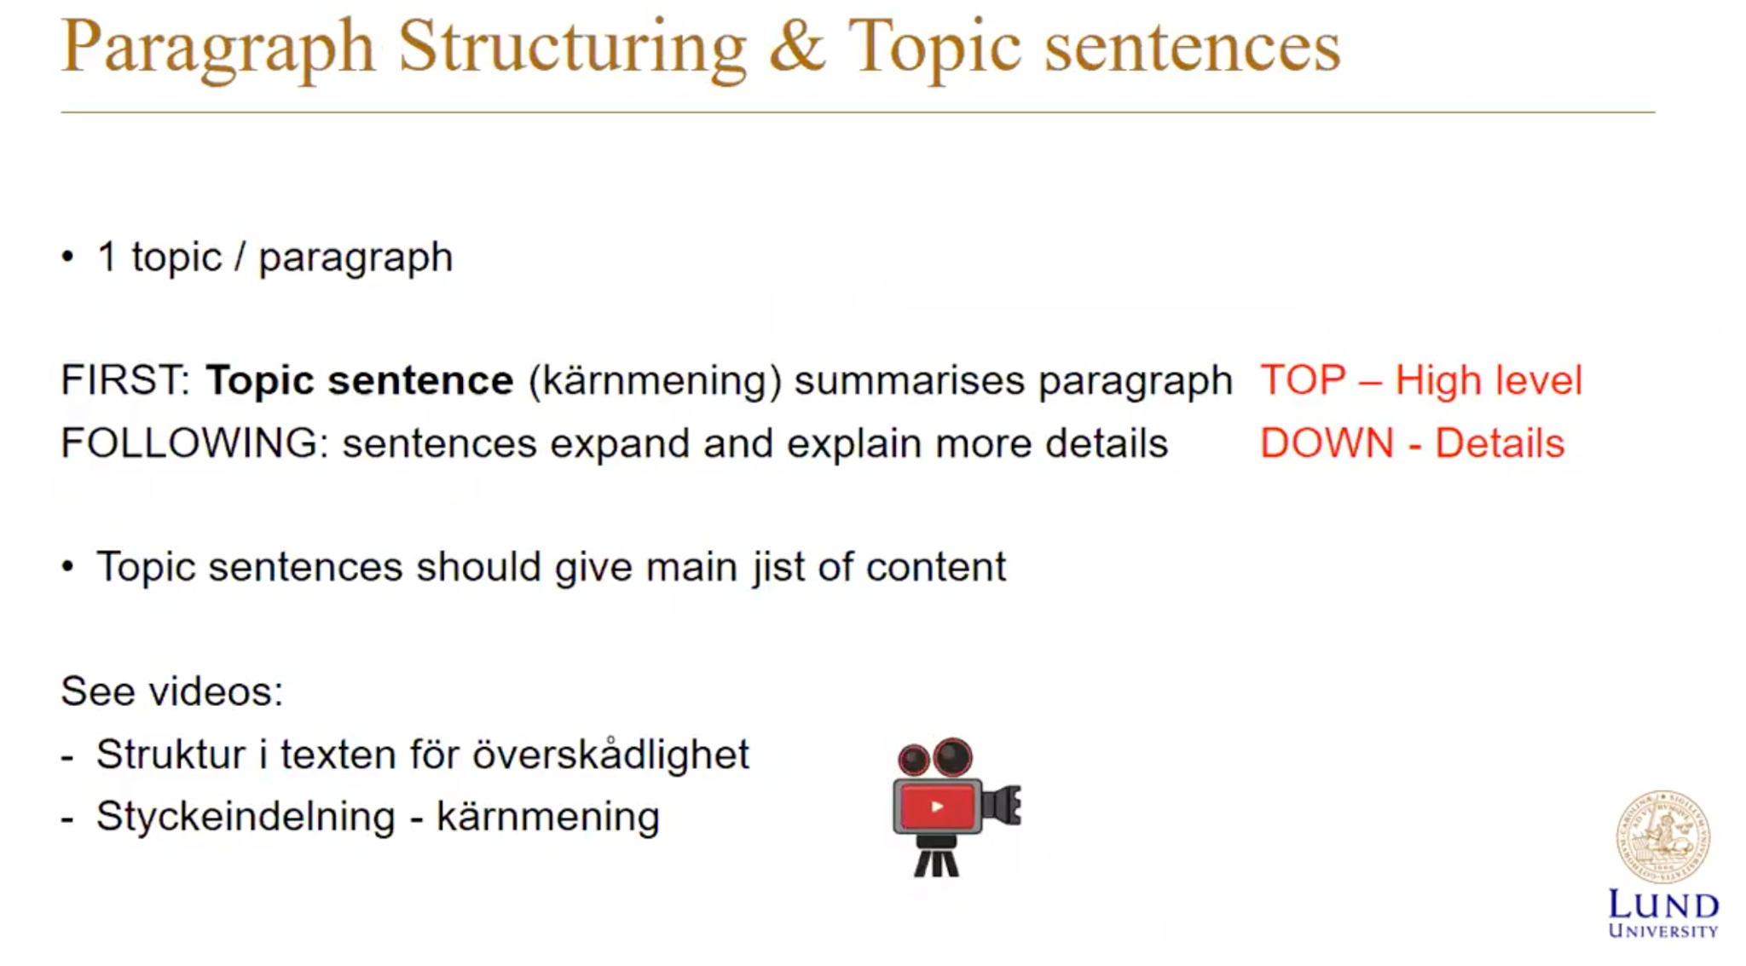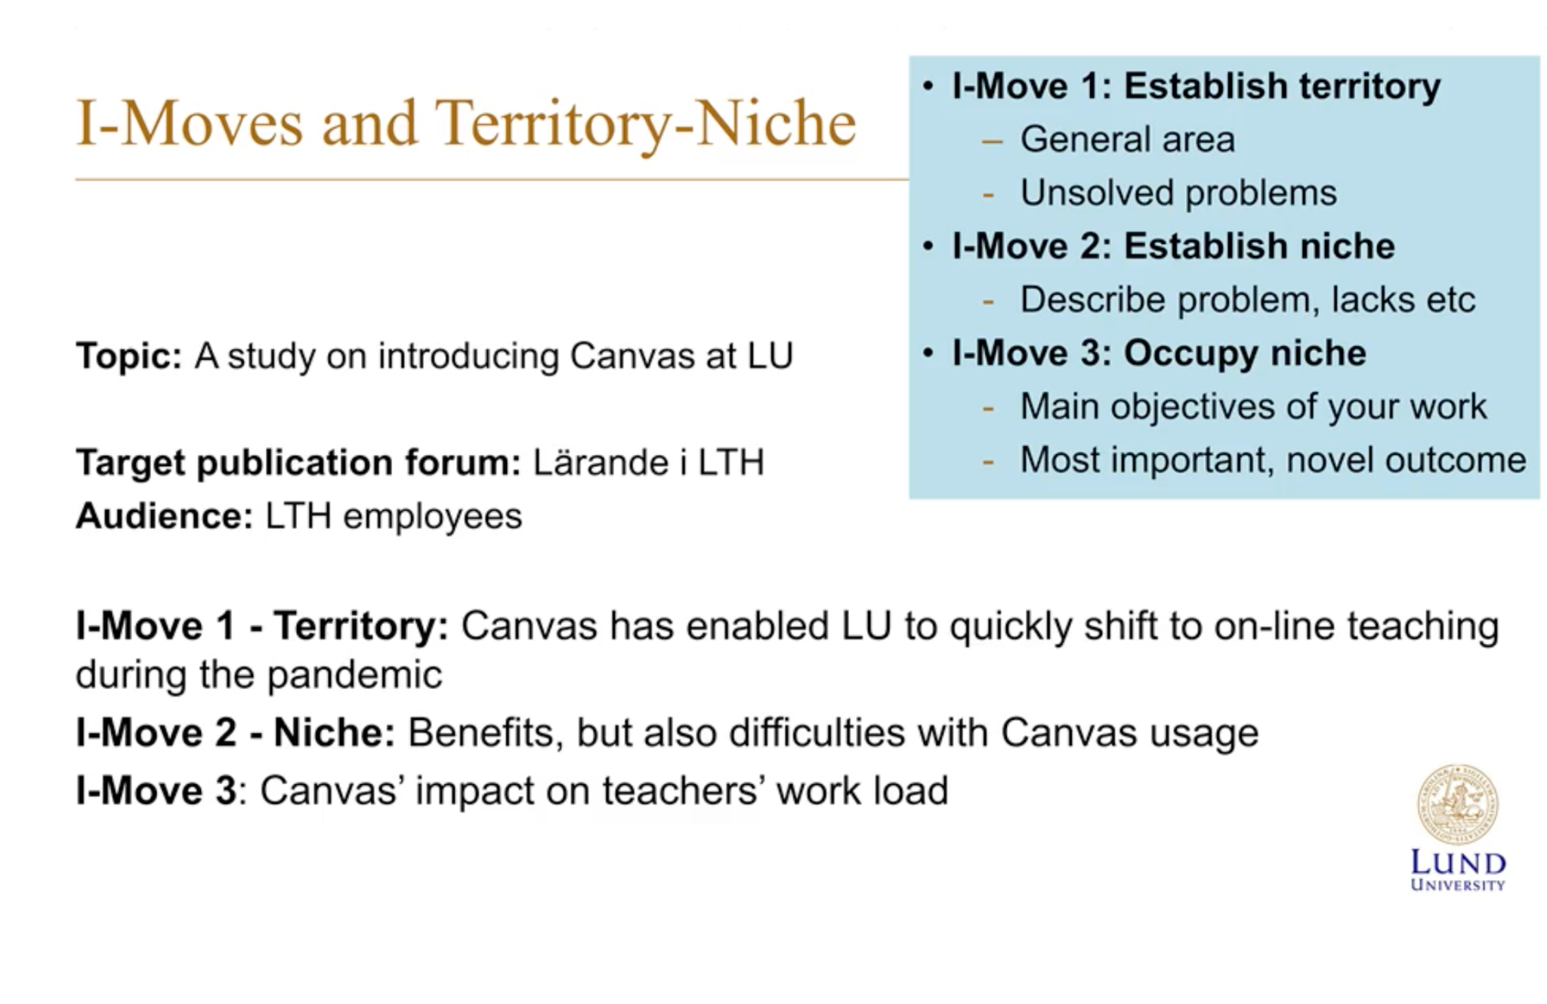

Vår rapport

Topic:

Trainify - plattform för idrottsföreningar för administration

Target publication forum:

Enkel administration/skötande av idrottsförening

Audience:

Idrottsföreningar och klubbar

I-Move 1 - Territory:

Online skötande av en idrottsförening - smidigt och billigare alternativ

I-Move 2 - Niche:

Fördelarna och nackdelarna exempelvis gränssnittet, OSS, integration, billigt; **riktar in oss på mindre föreningar (vår riktiga niche-niche!)**

I-Move 3:

???